OA 11 | - Observa el cuadrado y completa.  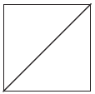  - El cuadrado ha sido dividido en  partes iguales.  - Cada parte representada se llama  y se escribe . | 3° Básico  Tomo 2  Capítulo 14  Representar fracciones

